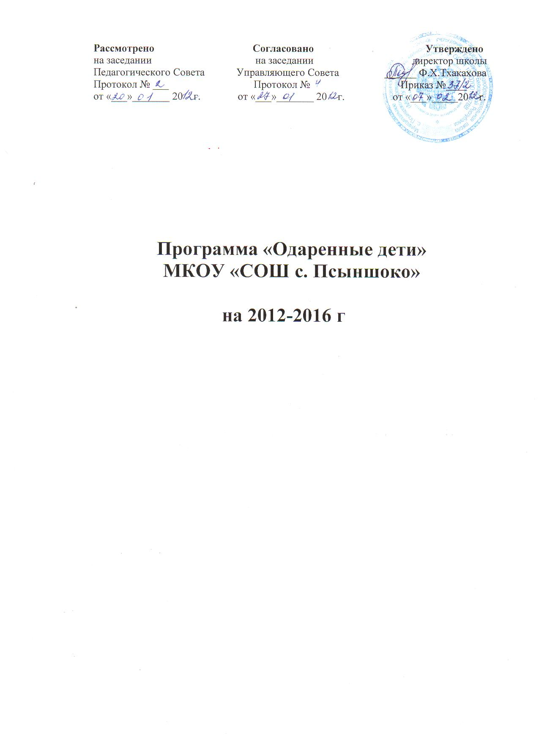

Паспорт программы

Наименование программы | Программа «Одаренные дети»
Основные разработчики программы | Директор школы  Методический совет
Цель программы | Создание условия для выявления, развития и поддержки одаренных и высокомотивированных детей и обеспечения их личностной самореализации и профессионального самоопределения.
Сроки реализации программы | 2012-2016 годы
Исполнители программы | Педагогический и ученический коллективы  МКОУ «СОШ с. Псыншоко»
Система организации контроля над исполнителем программы | Администрация, руководители методических объединений школы

Структура программы.
1.Пояснительная записка. Цели и задачи программы
2. Паспорт образовательного учреждения
3. Кадровое обеспечение программы
4. Концепция работы с одарёнными детьми.
5.Принципы педагогической деятельности в работе с одаренными учащимися.
6. Условия успешной работы с одаренными учащимися
7.Основные направления работы
8.Стратегия работы с одаренными детьми
9.Формы работы с одаренными учащимися
10.Методическое обеспечение системы работы с одаренными учащимися в школе
11.Основные формы внеурочной образовательной деятельности учащихся школы
12.Этапы реализации программы
13. План мероприятий по выполнению программы «Одаренные дети» на 2012-2016 г.г.
14.Ожидаемые результаты

1. Пояснительная записка
Выявление, поддержка, развитие и социализация одаренных детей становятся одной из приоритетных задач современного образования в России, поскольку от ее решения в итоге зависит интеллектуальный и экономический потенциал села, района, республики, государства. Образовательная практика показывает снижение заинтересованности и реальных возможностей родителей и педагогов в выявлении и работе с одаренными учащимися. Остается острой проблема раннего выявления одаренного ребенка, обеспечения грамотной психолого-педагогической поддержки его гармоничного развития и социализации. Таким образом, необходим поиск условий, позволяющих качественно улучшить работу по выявлению, поддержке и дополнительному развитию одаренных детей при одновременном сохранении высокого уровня универсального образования. Анализ участия учащихся школы в различных конкурсах, смотрах, районных и республиканских олимпиадах показывает, что в коллективе имеется категория одаренных детей.
Целенаправленная и систематическая работа с одарёнными детьми позволит более эффективно управлять формированием наиболее комплексных синтетических характеристик мышления (гибкость ума, внимание, память, воображение, синтез, анализ и т.д.), активизировать работоспособность и темы познавательной деятельности учащихся, рост все более богатого, глубокого и умелого усвоения знаний.
На вооружение необходимо взять слова к.п.н., профессора Н.И. Ильичевой: «Все дети одарены от природы; задача педагога состоит в том, чтобы как можно раньше увидеть этот дар и развить его; на развитие одаренности влияет много факторов, основные из них: биогенетический, социально-экономический, педагогический и их диалектическое единство. Причем, доминирующим фактором считается педагогический при прочих равных условиях.»
Исходя из данных положений, можно руководствоваться определением понятия одаренности, данным психологом К.К. Платоновым: «Одаренность - генетически обусловленный компонент способностей, развивающийся в соответствующей деятельности или деградирующий при ее отсутствии».
Данная проблема стала темой обсуждения педсоветов, психолого-педагогических семинаров в ходе которых обозначались направления работы коллектива по реализации программы «Одарённые дети».
Профессионализм и ответственность, искренность и любовь к детям педагогов являются гарантом реализации программы.

Цель программы:
1.Создание условия для выявления, развития и поддержки одаренных и высокомотивированных детей и обеспечения их личностной самореализации и профессионального самоопределения.
2. Разработка устойчивой системы в работе с одаренными детьми в рамках общеобразовательного пространства школы на основе современных методик и технологий обучения, воспитания и развития личности.
Основные задачи:
- реализация принципа личностно-ориентированного подхода в обучении и воспитании учащихся с повышенным уровнем обучаемости, активизация их интеллектуальных качеств в целях гармонического развития человека как субъекта творческой деятельности;
- создание оптимальных условий для выявления поддержки и развития одаренных детей;
- изучение факторов целенаправленного психолого-педагогического содействия процессам развития личности, эффективной реализации способностей к неограниченному развитию индивидуальности каждого субъекта педагогического процесса;
- совершенствование системы подготовки учителей, обучение через методическую учебу, педсоветы, самообразование;
- внедрение в учебно-воспитательный процесс всех видов и форм творческой самореализации, нестандартности научного и художественного мышления учащихся;
- создание банка данных «Одаренные дети».

2. Паспорт образовательного учреждения
1. Наименование ОУ в соответствии с Уставом | Муниципальное казенное общеобразовательное учреждение «Средняя общеобразовательная школа с. Псыншоко» Прохладненского муниципального района Кабардино-Балкарской Республики, расположенный по адресу 361010 Кабардино-Балкарская Республика, Прохладненский муниципальный район с. Псыншоко ул. Центральная, 34.
2. Учредители | Учредителями Учреждения являются:  - муниципальное образование Прохладненского муниципального района Кабардино-Балкарской Республики, расположенный по адресу: 361045 г. Прохладный, ул. Гагарина, 37  - Органом, осуществляющим функции и полномочия Учредителя, является местная администрация Прохладненского муниципального района Кабардино-Балкарской Республики.
3. Лицензия (номер, дата выдачи, кем выдана) | Серия РО № 041181, регистрационный номер №1336, от 2 апреля 2012 г. выдано Министерством образования и науки Кабардино – Балкарской Республики, срок действия – бессрочно.
4. Срок прохождения аккредитации (дата и № приказа об итогах)
5. Свидетельство о государственной аккредитации (номер, дата выдачи, кем выдано) | 31 августа 2006 г. серия АА 07 6305 , регистрационный номер 293. Аккредитация действительна по апрель 2013 года.
6. Режим работы (пятидневная учебная неделя, наличие второй смены, средняя наполняемость классов, продолжительность перемен) | Режим работы:  1– пятидневная учебная неделя  2 – 11 классы – шестидневная учебная неделя, продолжительность уроков 40 минут.  Занятия ведутся в одну смену  Средняя наполняемость классов – 9,09  Продолжительность перемен 10 мин, после 2, 3 уроков – по 20 мин.
7. Органы самоуправления | Управляющий Совет, Педагогический Совет

3. Кадровое обеспечение программы
Группа | Функции | Состав
Административно-координационная | Осуществление общего контроля и руководства.  Руководство деятельностью коллектива.  Анализ ситуации и внесение корректив. | Директор школы.
Консультативная,  Научно-методическая | Координация реализации программы.  Проведение семинаров, консультаций.  Аналитическая деятельность. | Заместитель директора по ВР,  Заместитель директора по УВР.
Педагоги школы | Осуществление программы в системе внеклассной работы  Использование новых педагогических технологий  Организация исследовательской работы учащихся | Классные руководители,  Учителя  Педагоги дополнительного образования.

- Концепция работы с одарёнными детьми.
Настоящая программа базируется на понимании того, что сегодняшняя социальная ситуация диктует потребность в выпускнике школы как человеке, владеющем способами сохранения и развития себя как личности способной, реализуя свои личностные индивидуальные запросы, решать проблемы общества. «Развивая себя – развиваешь общество» - тезис, отражающий в некоторой степени характерный признак нового социального заказа. Это предполагает построение такого образовательного пространства, в котором каждый ученик школы сможет самореализоваться, самоопределиться, найти себя в деле, почувствовать и прожить в школе «ситуацию успеха» в решении учебных проблем и проблемных ситуаций.
В своей работе будем опираться на следующее «рабочее» определение одарённых детей:
К группе одарённых детей могут быть отнесены обучающиеся, которые:
1) имеют более высокие по сравнению с большинством остальных сверстников интеллектуальные способности, восприимчивость к учению, творческие возможности и проявления;
2) имеют доминирующую, активную, не насыщаемую познавательную потребность;
3) испытывают радость от умственного труда.
Для одарённых детей характерна высокая скорость развития интеллектуальной и творческой сфер, глубина и нетрадиционность мышления, однако по целому ряду причин на определённом этапе могут быть проявлены далеко не все признаки одарённости.
Можно условно выделить 3 категории одарённых детей:
1) дети с необыкновенно высоким общим уровнем развития при прочих равных условиях (такие дети чаще встречаются в дошкольном и младшем школьном возрасте);
2) дети с признаками специальной умственной одарённости – одарённости в определённой области науки (такие учащиеся чаще обнаруживаются в подростковом возрасте);
3) учащиеся, не достигающие по каким-либо причинам успехов в учении, но обладающие яркой познавательной активностью, оригинальностью психического склада, незаурядными умственными резервами (возможности таких учащихся нередко раскрываются в старшем школьном возрасте).
Создание условий для оптимального развития одарённых детей, включая детей, чья одарённость на настоящий момент может быть ещё не проявившейся, а также просто способных детей, в отношении которых есть серьёзная надежда на дальнейший качественный скачок в развитии их способностей, является одним из главных направлений работы нашего образовательного учреждения.
В работе с этой категорией детей наш педагогический коллектив будет руководствоваться следующими принципами

5.Принципы педагогической деятельности в работе с одаренными детьми
- принцип максимального разнообразия предоставленных возможностей для развития личности;
- принцип возрастания роли внеурочной деятельности;
- принцип индивидуализации и дифференциации обучения;
- принцип создания условий для совместной работы учащихся при минимальном участии учителя;
- принцип свободы выбора учащимися дополнительных услуг, помощи, наставничества.

6. Условия успешной работы с одаренными учащимися

- Осознание важности этой работы каждым членом коллектива и усиление в связи с этим внимания к проблеме формирования положительной мотивации к учению.
- Создание и постоянное совершенствование методической системы работы с одаренными детьми.
- Признание коллективом педагогов и руководством школы того, что реализация системы работы с одаренными детьми является одним из приоритетных направлений работы школы.
Учитель должен быть:
- увлечен своим делом;
- способным к экспериментальной, научной и творческой деятельности;
- профессионально грамотным;
- интеллектуальным, нравственным и эрудированным;
- проводником передовых педагогических технологий;
- воспитателем и умелым организатором учебно-воспитательного процесса;
- знатоком во всех областях человеческой жизни.

7.Основные направления работы
1. Диагностика – как неотъемлемая часть развития интеллекта, его исходное начало.
2. Создание благоприятных условий для реализации творческого потенциала одарённых детей.
3. Развитие творческих способностей учащихся.
4. Поощрение – стимулирование к дальнейшей творческой деятельности.

8.Стратегия работы с одаренными детьми
I. Диагностика
1. Изучение диагностических методик, основанных на доступности, информативности емкости.
2. Создание банка методик для диагностирования учащихся с 1 по 11 классы по определению интеллектуальных способностей; банка одарённых талантливых детей.
3. Изучение круга интересов умственной деятельности учащихся путем анкетирования.
4. Изучение личностных потребностей одарённых учащихся путем собеседования.
5. Изучение работы учащихся на уроке путем посещения занятий учителем.
II. Создание благоприятных условий для реализации творческого потенциала одаренных детей
1. Организация консультативной помощи для учащихся целенаправленных на творческую самореализацию и самодостаточность.
2. Информирование учащихся о новейших достижениях науки в избранной ими области умственной деятельности.
3. Знакомство учащихся с новинками литературы. Организация помощи ученикам в подборе литературы.
4. Обеспечение высокого уровня компьютерной грамотности талантливых учеников.
5. Организация исследовательской и проектной деятельности учащихся.
7. Увеличение времени для самостоятельной работы учащихся и создание стимулирующих условий при наличии оригинальности, рациональности творчества в результатах самостоятельной работы.
III. Развитие творческих способностей
1. Доступность и широкое привлечение учащихся к проведению школьных олимпиад, конкурсов, конференций.
2. Проведение школьных олимпиад.
3. Использование в практике работы с одарёнными детьми следующих приемов:
- творческие ответы;
- выполнение творческих тематических заданий;
- выполнение проблемных поисковых и исследовательских работ;
- выполнение проектов;
- повышение степени сложности заданий.
5. Углубленное изучение отдельных предметов.
4. Введение кружков различной направленности.

IV. Стимулирование – поощрение дальнейшей творческой деятельности
1. Создание постоянно действующих стендов, посвященных победителям и призерам районных, республиканских олимпиад, конкурсов, соревнований.
2.Выносить на публичное своевременное поощрение успехов учащихся (линейки).
3. Отправление благодарственных писем родителям.
4. Отмечать заслуги родителей в воспитании одаренных детей на родительских собраниях.

9. Формы работы с одаренными детьми
- кружки по интересам;
- занятия исследовательской деятельностью;
- конкурсы;
- интеллектуальный марафон;
- научно-практические конференции;
- участие в олимпиадах;
- работа по индивидуальным планам;
- сотрудничество с другими школами, профессиональными училищами и техникумами.

Наиболее перспективной и эффективной является работа с ОД на основе смешанного обучения при условии осуществления дифференцированного и индивидуализированного обучения.

10. Методическое обеспечение системы работы с одаренными учащимися в школе
Направление деятельности | Содержание
Информационное обеспечение | 1. Нормативно-правоове обеспечение:  - О проведении школьного тура олимпиад  - О проведении предметной недели (декады)  - О конкурсах, викторинах и т.п.  2. Программное обеспечение (типовые авторские программы спецкурсов, факультативов и т.п.)
Организационно-методическое обеспечение | 1. Повышение квалификации педагогов через систему школьных тематических семинаров.  2. Изучение обобщения опыта работы педагогов.  3. Мониторинг работы системы.

11.Основные формы внеурочной образовательной деятельности учащихся школы
Форма | Задачи
Предметная неделя (декада) | - Представление широкого спектра форм внеурочной деятельности.  - Повышение мотивации учеников к изучению образовательной области.  - Развитие творческих способностей учащихся.
Кружки, студии, объединения | - Развитие творческих способностей учащихся.  - Содействие в профессиональной ориентации.  - Самореализация учащихся во внеклассной работе.
Ученическая конференция | - Развитие умений и навыков самостоятельного приобретения знания на основе работы с научно-популярной, учебной и справочной литературой.

12. Этапы реализации программы
1 этап: диагностико- прогностический, методологический (2012-2013 годы)
Мониторинг одаренности.
- пополнение банка данных по одаренным детям;
- банка творческих работ учащихся;
- банка текстов олимпиад и интеллектуальных конкурсов
2 этап: деятельностный (2013-2015 годы)
- Экспертиза обучающих программ для детей повышенного уровня обучаемости.
- Выявление одаренных детей на ранних этапах развития.
- Организация системы научно-исследовательской деятельности учащихся.
- Внедрение метода проектов.
- Проведение выставок детского творчества.
3 этап: констатирующий (2015-2016 годы)
- Создание банка педагогического опыта в работе с одаренными.
- Аналитический отчет «Опыт работы с одаренными детьми».

13. План мероприятий по выполнению программы «Одаренные дети»
на 2012-2016 г
№ | Мероприятия | Сроки | Ответственные
1. | Диагностика одаренных детей  Создание и пополнение базы данных одаренных детей школы. | ежегодно | Заместитель директора по УВР
2. | Продолжить внедрение проблемно- исследовательских, проектных и модульных методов обучения, развивая непрерывно у учащихся творческое и исследовательское мышление | ежегодно | Заместитель директора по УВР
3. | Проведение семинаров-практикумов с учителями, педагогами дополнительного образования по вопросам выявления одаренных детей | ежегодно | Заместитель директора по УВР
4 | Организация психолого-педагогического просвещения родителей талантливых и одарённых детей | ежегодно | педагог-психолог
5. | Расширение сети курсов по выбору с учетом способности и запросов учащихся | Май, | Администрация
6. | Организация и проведение школьных олимпиад. | Октябрь | Администрация
7. | Участие в школьных, районных, республиканских олимпиадах | Ноябрь, декабрь | Заместитель директора по УВР
8. | Проведение интеллектуальных и творческих конкурсов среди одаренных школьников |  | Зам. директора по УВР, зам. директора по ВР
9. | Пополнение банка педагогической информации по работе с одаренными детьми | Постоянно | Заместитель директора по УВР
10. | Разработка системы поощрений победителей олимпиад, конкурсов, фестивалей, соревнований |  | Администрация
11. | Расширение системы дополнительного образования для развития творческих способностей одаренных детей | с 2012года | Администрация
12 | Проведение предметных недель и декад | Ежегодно | Администрация
13 | Обобщение опыта работы учителей, работающих с одаренными детьми | Ежегодно | учителя-предметники
14 | Аналитический отчет | Ежегодно май | Заместитель директора по УВР
15 | Размещение на школьном сайте материалов по работе с одаренными детьми. |  | Заместитель директора по УВР
16 | Подготовка психолого-педагогических характеристик на каждого одарённого школьника, благодаря которым учителя – предметники разрабатывают содержание индивидуальной программы обучения | постоянно | Психолог
17 | Разработка программ и планов индивидуальной работы с детьми  Проведения занятий с детьми по разработанным программам  Отработка форм, методов, приёмов работы  Создание мониторинга результативности работы с одарёнными детьми. | ежегодно  постоянно | Учителя-предметники  Заместитель директора по УВР,  Заместитель директора по ВР

14.Ожидаемые результаты
- Формирование системы работы с одаренными учащимися.
- Творческая самореализация выпускника школы.
- Обеспечение преемственности в работе начальной и средней школы.
- Данная программа позволит сформировать систему работы с одарёнными детьми, в полной мере развить их интеллектуальные и творческие способности с учётом индивидуального и дифференцированного подхода.

